Nokia Wrocław - praca w IT. Czego możesz się spodziewać?
Centrum Technologiczne Nokia to wyjątkowe miejsce, w którym tworzy się i rozwija najnowocześniejsze rozwiązania z zakresu oprogramowania, rozwiązań telekomunikacyjnych, sieciowych i mobilnych. Co możesz zyskać rekrutując do nas?

Jakie stanowiska czekają w Nokia Wrocław praca?
Prowadzimy stała rekrutację w Nokia Wrocław, praca ta jest pełna pasji i możliwości rozwoju. Tworzymy rozwiązania dla współczesnych problemów telekomunikacyjnych i pracujemy nad standaryzacją procesów dla technologii 5G. Oferujemy pracę w nowoczesnym laboratorium na stanowiskach takich jak:
l Software Development
l Software Architecture
l DevOps
l Testing / Integration & Verification
l Network Engineering
Aktualne oferty pracy, wśród których znajduje się znacznie więcej propozycji, dostępne są na stronie internetowej.

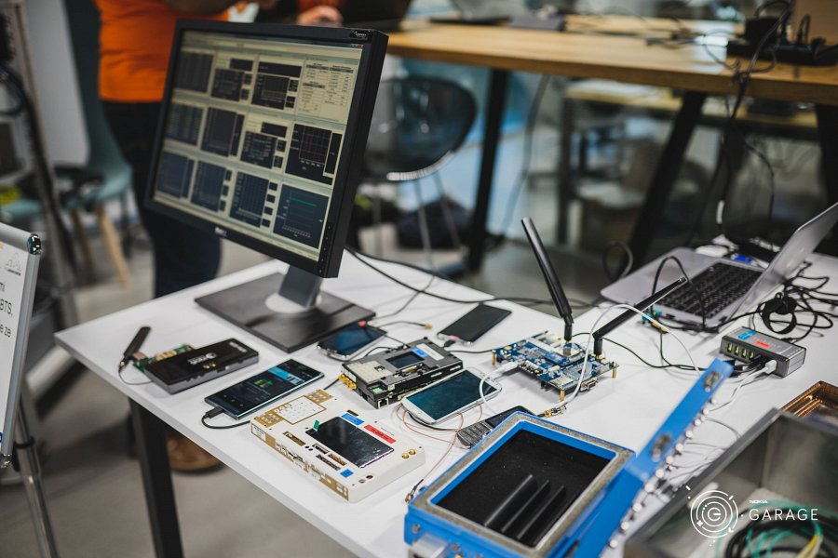
Warunki i benefity dla pracowników Nokia Wrocław
Jest wiele korzyści, dla których Nokia Wrocław praca to idealne rozwiązanie dla pełnych pasji i chęci rozwoju osób z branży IT. Oferujemy pakiet relokacyjny dla kandydatów zamieszkujących inne miast, pakiet prywatnej opieki medycznej, kartę Lunch Pass, Tax Break, ubezpieczenie zdrowotne, kartę sportową i nie tylko. Oferujemy również pracę w nowoczesnym i świetnie wyposażonym biurze, imprezy okolicznościowe, różnego rodzaju dofinansowania, możliwość pracy zdalnej i o wiele więcej. Sprawdź naszą ofertę!

